II Нижегородская компьютерно-рисуночная устная геометрическая олимпиада «КРУГ».
НФ ГУ ВШЭ. 11 мая 2010 года. Решения.
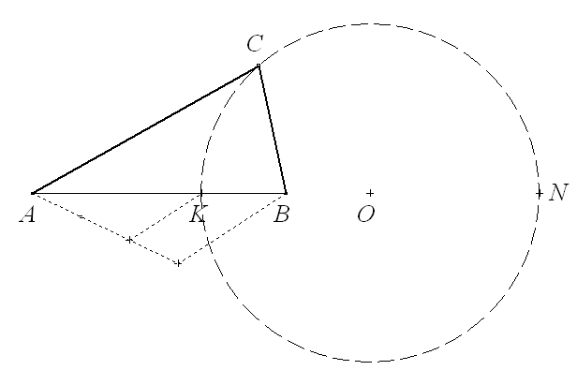
1. Постройте треугольник ABC, в котором AC:ВС=2:1. (Свободными являются точки A и В; точка С является частично свободной.) (Геометрическим местом точки С будет соответствующая для отношения 2:1 окружность Аполлония, которая является окружностью с диаметром KN, где К и N лежат на луче АВ и AK:ВК=АN:BN=2:1. Точка С не может совпадать с K и N.)
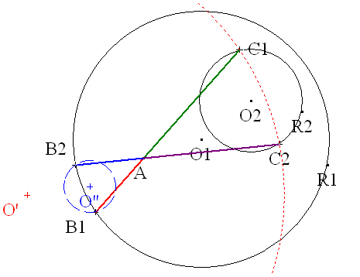
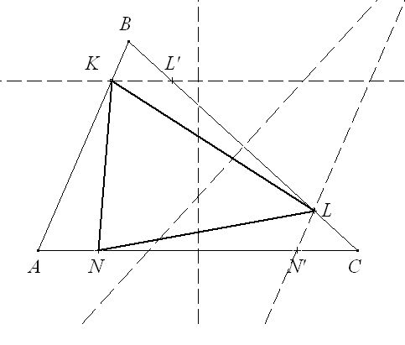
2. Даны две окружности, вторая лежит внутри первой. Через точку А, лежащую в области между окружностями, провести все возможные отрезки ВС такие, что ВА:СА=1:2, при этом точка В лежит на первой окружности, точка С – на второй окружности. (Свободными являются точка A, центры и радиусы обеих окружностей.) (Применим с центром в точке А гомотетию с коэффициентом (−2) для первой окружности и с коэффициентом (−1/2) для второй окружности. Точки пересечения одной исходной окружности и гомотетичного образа другой окружности дадут нам нужные положения для точек В и С. Построение возможно не при каждом положении точки А.)
3. На сторонах АВ, ВС и СА треугольника АВС отметьте соответственно точки К, L и N так, чтобы АК/КВ=ВL/LC=CN/NA. (Свободными являются вершины треугольника, частично свободна точка К.) (Проведём через точку К прямую, параллельную АС, точку её пересечения со стороной ВС назовём L’. Тогда по теореме Фалеса AK/KB=CL’/L’B. Отобразим точку L’ симметрично относительно середины стороны ВС, получим нужную нам точку L, т.к. BL/LC= CL’/L’B=AK/KB. Аналогично строится точка N на стороне СА.)
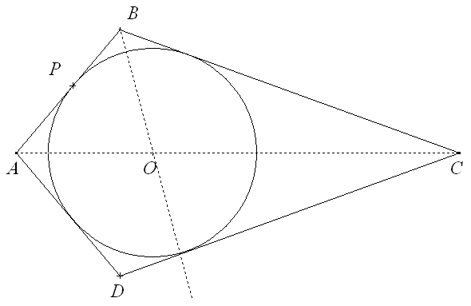
4. Постройте вписанную в дельтоид ABCD (AB=AD, CB=CD) окружность. (Свободными являются точки A, B и С.) (Центр вписанной окружности О лежит одновременно и на оси симметрии дельтоида – диагонали АС и на биссектрисе угла В. Затем построим проекцию Р центра окружности О на одну из сторон дельтоида, потом проведём и саму окружность.)
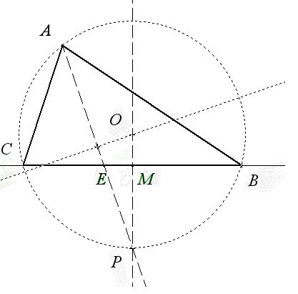
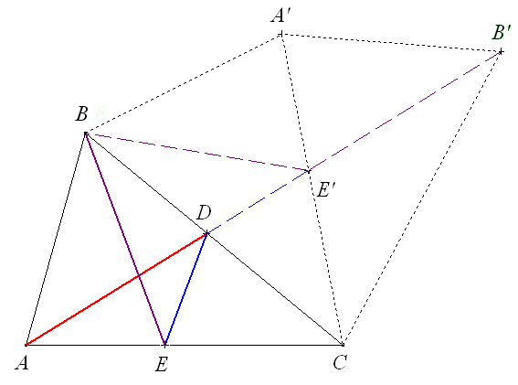
5. Восстановите треугольник АВС по трём точкам − вершине А, основаниям М и Е медианы АМ и биссектрисы АЕ соответственно. (Свободными являются точки А, М и Е.) (Продолжение биссектрисы АЕ за точку Е пересекается с серединным перпендикуляром к стороне ВС на середине дуги ВС описанной около окружности треугольника. Поэтому строим луч АЕ и прямую, перпендикулярную прямой МЕ (она же прямая ВС) и проходящую через точку М. Отмечаем их точку пересечения Р, которая и будет серединой дуги ВС. Затем строим серединный перпендикуляр к отрезку АР и отмечаем его точку пересечения О с прямой МР. Потом отмечаем точки пересечения (В и С) окружности с центром О и радиуса ОА с прямой МЕ.)
6. Постройте на сторонах ВС и СА треугольника АВС такие точки D и E соответственно, что ∠ADB=∠EDC и ∠DEC=∠ВEА. (Свободны все вершины треугольника АВС.) (Фактически речь идёт о луче света, идущем в треугольнике по законам отражения. Значит, построим треугольники А’ВС и А’B’C, равные АВС так, что А’ симметрична А относительно ВС, а В’ симметрична В относительно А’С. Тогда в этих отражённых треугольниках луч света двигался по прямой АB'. Найдём точки D и Е’ пересечения отрезка АВ’ с ВС и А’С соответственно. Потом построим точку Е, симметричную Е’ относительно ВС. Из построения очевидным образом следует равенство нужных нам пар углов.)
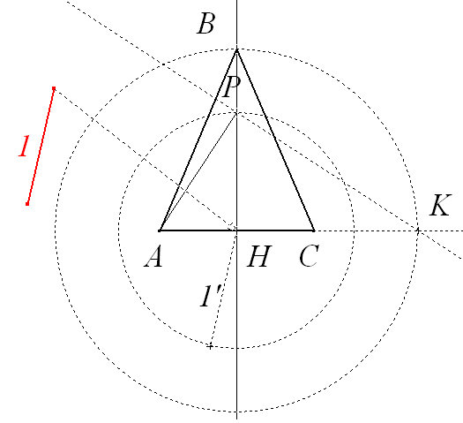
7. Постройте равнобедренный треугольник ABC (АВ=ВС) единичной площади. (Задать единицу масштаба отрезком, у которого оба конца свободны. Свободными являются также вершины A и С треугольника.) (В середину Н отрезка АС параллельным переносом сдвинем единичный отрезок. После этого построим точку Р − одну из точек пересечения единичной окружности с центром Н и серединного перпендикуляра к отрезку АС. Отметим точку К пересечения прямой РК, перпендикулярной к АР, и луча АС. Затем отметим точку В − одну из точек пересечения серединного перпендикуляра к АС и окружности с центром Н радиуса НК. Из построения и свойств высоты из прямого угла прямоугольного треугольника (она равна среднему геометрическому отрезков, на которые разбивает гипотенузу) следует, что площадь треугольника АВС равна АН⋅НВ=АН⋅НК=(НР)²=1.)
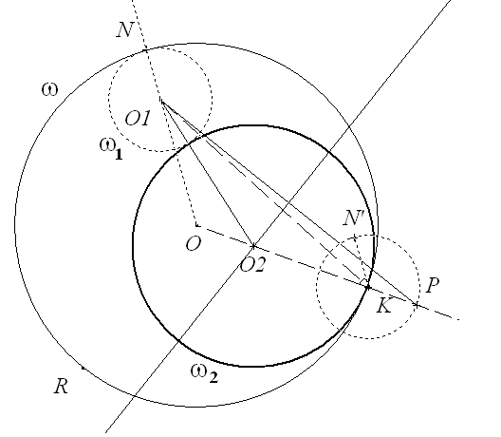
8. В окружности ω постройте касающиеся её изнутри и касающиеся между собой внешним образом две окружности ω₁ и ω₂. (Свободными являются центр O и радиус R исходной окружности ω, свободен центр O₁ первой внутренней окружности ω₁ и частично свободна точка К касания второй (ω₂) и исходной окружностей.) (Строим точку N пересечения луча OO₁ и окружности ω. Затем в точку К параллельным переносом переводим окружность ω₁ и ищем точку Р пересечения этой перенесённой окружности и луча ОК, т.е. отрезок ОР равен сумме радиусов окружностей ω и ω₁. Потом строим точку пересечения луча ОК и серединного перпендикуляра к отрезку О₁Р − она будет центром О₂ второй внутренней окружности.)
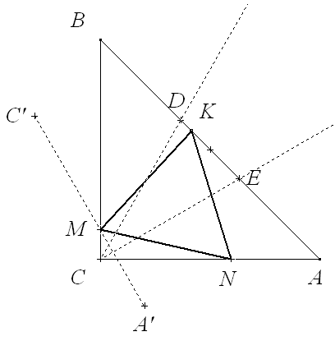
9. Постройте равносторонний треугольник MNK, вписанный в равнобедренный прямоугольный треугольник АВС. (Свободными являются концы гипотенузы АВ, частично свободна точка K на ней.) (Построим середину гипотенузы АВ, затем поворотом на 90° относительно неё одного из концов гипотенузы построим вершину С прямого угла треугольника АВС. Отметим точку К на гипотенузе АВ, причём точка К может лежать только между точками D и Е на гипотенузе такими, что ∠BCD=∠DCE=∠ECA=30°, − это следует из условия задачи. Поворот на 60° по часовой стрелке (см. рис.) относительно точки К переводит катет АС в отрезок А’С’, точка пересечения которого с катетом ВС будет второй вершиной М нужного треугольника. Третью вершину N построим поворотом точки М на угол 60° против часовой стрелки относительно точки К.)
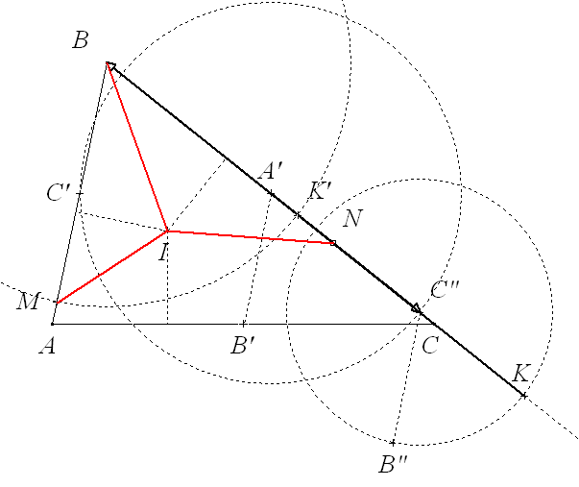
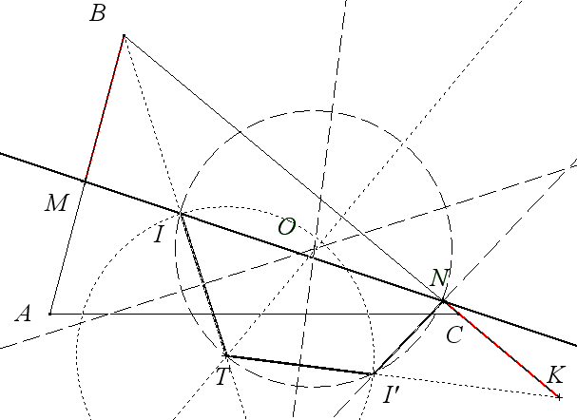
10. Постройте прямую, делящую пополам и площадь, и периметр треугольника. (Свободными являются вершины треугольника АВС, требуемая прямая должна пересекать стороны ВА и ВС в точках M и N соответственно, причём ВС – наибольшая сторона треугольника.) (Из формулы площади треугольника S=r⋅p следует, что точки M и N должны лежать на одной прямой с центром I вписанной окружности, т.к. сумма площадей треугольников BMI и BNI равна r⋅(BM+BN)/2=r⋅p/2=S/2 (см. рис. слева). Значит, нам надо провести прямую через центр описанной окружности так, чтобы она делила его периметр пополам. Сначала построим на луче ВС точку К так, что ВК=p. Это можно сделать с помощью параллельных переносов, окружностей и средних линий треугольника (все построения см. на рис.слева). Заметим теперь, что существует поворот, переводящий отрезок МВ в NК. Центр T этого поворота должен лежать одновременно на серединном перпендикуляре к ВК (т.к. ВТ=КТ) и биссектрисе угла В (т.к. угол поворота ∠ВТК равен углу 180°−∠АВС между лучами АВ и ВС). Строим образ I’ точки I при нужном нам повороте − точка I лежит на отрезке ТК, причём ТI’=TI. Т.к. прямая NI’ является образом прямой MI при повороте, то угол INI’ дополняет угол поворота ITI’ до 180°, т.е. NITI’ – вписанный четырёхугольник. Значит, точка N является точкой пересечения описанной около ΔITI’ окружности и стороны ВС (из двух точек пересечения выбираем ближнюю к точке С.) Точку М на стороне ВА получаем как точку пересечения с прямой NI. Все последние приведённые построения см. на рис. справа.)

